Конспект открытого урока по геометрии в 7 классе по теме

« Признаки равенства треугольников»

Цель урока: закрепить навыки в решении задач на применение признаков равенства треугольников, продолжить выработку навыков решения задач на построение с помощью циркуля и линейки, повторить основные определения и понятия планиметрии, изученные в данной главе.

Эпиграф на доске: Кто ничего не замечает,
Тот ничего не изучает,
Кто ничего не изучает,
Тот вечно хнычет и скучает.

Вступительное слово учителя: Ребята! Мы с вами заканчиваем изучать 1 главу курса геометрии 7 класса. Много нового и интересного узнали вы в этой главе, поэтому сегодня на уроке мы повторим все, что узнали о треугольнике, признаки равенства треугольников, продолжим решать задачи на построение, совершив необычное путешествие в страну Треугольников.

1 город, в котором мы остановимся Кроссвордный. Название каждой улицы этого города связано с тем или иным понятием или определением. Угадаем их. Ключевое слово Треугольник (записано по вертикали на доске, остальные слова по горизонтали)

1. Сумма длин всех сторон треугольника.
2. Утверждение, справедливость которого надо доказать.
3. Углы, у которых одна сторона общая, а две другие являются продолжениями одна другой.
4. Части прямой, на которые точка делит любую прямую.
5. Фигура, состоящая из точки и двух лучей, исходящих из этой точки.
6. Перпендикуляр, проведенный из вершины угла к прямой, содержащей противоположную сторону.
7. Углы, стороны одного из которых являются продолжением сторон другого.
8. Чертежный инструмент.
9. Отрезок, соединяющий вершину треугольника с прямой , содержащей противоположную сторону.
10. Самая большая хорда.
11. Луч, выходящий из вершины угла и делящий его на 2 равных угла.
1периметр
2теорема
3смежные
4луч
5угол
6высота
7вертикальные
8циркуль
9медиана
10диаметр
11биссектриса

Эти определения помогают нам решать задачи, а чем еще мы пользуемся при решении задач на определение равных треугольников? Конечно теоремами. Отправимся на море Теорем и совершим путешествие на корабле Признаков.
Сформулируйте 1 признак, 2, 3 равенства треугольников
Посмотрим, умеете ли решать задачи на применение этих признаков. Мы подплываем к гавани Задачная.
На рисунках, приведённых ниже, треугольники равны по одному из признаков равенства треугольников. Укажите номера в соответствующей строке ответов.
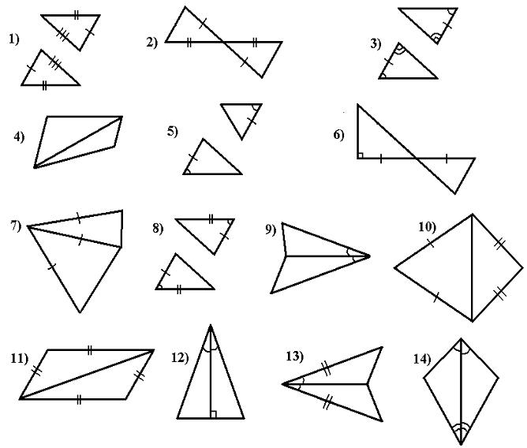
Ответ:
а) по первому признаку равны треугольники под номерами __________________________
б) по второму признаку равны треугольники под номерами __________________________
в) по третьему признаку равны треугольники под номерами __________________________
Вы получили листы, на которых запишите ответ.

Можно ли доказать равенство треугольников? По какому признаку? Если нет, то почему?
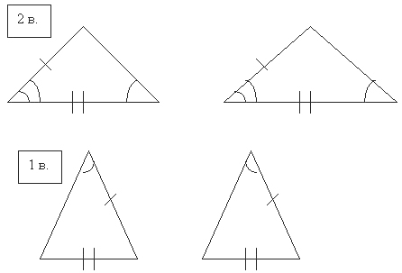
Найдите равные треугольники и докажите их равенство.
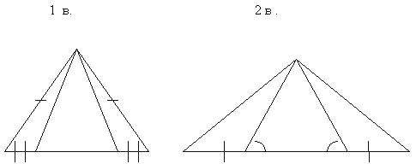
От гавани Задачной мы поднимаемся в Равнобедренные горы. Есть ли равнобедренные треугольники на данных рисунках? Обозначьте их буквами и запишите.

Мы спешим в Циркульные степи, которые раскинули свои просторы в рабочей тетради на странице 33 № 80. На этой странице вам предстоит построить угол в 45 градусов с помощью циркуля и линейки. Один ученик выполняет построение с объяснениями у доски.

Последняя станция Итоговая, на которой подводятся итоги, выставляются оценки учащимся.
Аннотация к уроку
Данный урок включал основные этапы:
- подготовительный – это мотивация необходимости изучения учебного материала;
- обучающий – это формулировки признаков равенства треугольников, определения и понятия, изученные ранее, т.е. повторение теоретического материала и повторение алгоритма решения задач на построение с помощью циркуля и линейки;
- самоконтроль при подготовке к выполнению самостоятельной работы, работа с рисунками;
- самостоятельная (проверочная) работа.
На первом этапе рассматривались теоретические сведения о треугольниках и их видах, работа проводилась устно путем фронтального опроса учащихся и заполнением кроссворда на доске.
На втором этапе вспоминали 3 признака равенства треугольников, при чем формулировки отрабатывались как с помощью индивидуальной, так и групповой работы. В конце урока вспоминается алгоритм решения задач на построение с помощью циркуля и линейки.
Третий этап урока заключался в работе, основанной на самоконтроле по готовым чертежам на применение признаков равенства треугольников к решению задач и заполнению листов ответов, а затем их проверкой в классе.
На этом этапе предполагалось, что учащиеся работают в соответствии со своими возможностями, кто-то выполняет задания сам без посторонней помощи, а потом сверяет свои ответы с доской, кто – то имеет возможность получить консультацию у одноклассников или учителя. Слабые работают, опираясь на образец. Таким образом на уроке создается ситуация успеха.
На четвертом этапе проведена небольшая самостоятельная работа, с помощью которой можно проверить, насколько усвоена данная тема учащимися, так как в предложенных задачах можно было найти не одну пару равных треугольников, что опять подтверждает и разный уровень сложности.
Чтобы учащиеся не уставали от однообразной работы, формы заданий меняются, письменная работа чередуется с устной.
На протяжении всего урока наблюдается высокая активность учащихся, учитель имеет возможность опросить всех учащихся, а некоторых даже не один раз. Для осуществления поставленной цели на уроке выбраны следующие методы:
- наглядный
- практический
- словесный
- частично-поисковый
формы:
- общеклассная
- индивидуальная
- групповая и парная
Закончился урок подведением итогов и выставлением оценок:
Из 18 присутствующих учеников класса выставлены следующие оценки: «5» - 4 (22%); «4» - 8 (44%); «3» -6 (34%); «2» нет.
Считаю, что в целом урок был интересным, результативным. Коллеги (Паутова З.Д., Фетисова О.П., Пьянкова Т.П., Захарова Л.Н. – учителя МО точных наук), присутствующие на данном уроке и администрация школы (директор Дурницына Р.Н.) оценили его на отлично.

